

操作系统实验报告


实验[ 4 ]： 磁盘调度 .

姓 名： 郭玉明
学 号： 201706010710
专业班级： 计算机173
系 别： 计算机系
学 院： 电子信息与人工智能学院

实验4 磁盘调度 预习报告
一、实验内容
模拟电梯调度算法，实现对磁盘的调度。
二、实验目的
磁盘是一种高速、大量旋转型、可直接存取的存储设备。它作为计算机系统的辅助存储器，负担着繁重的输入输出任务，在多道程序设计系统中，往往同时会有若干个要求访问磁盘的输入输出请示等待处理。系统可采用一种策略，尽可能按最佳次序执行要求访问磁盘的诸输入输出请求，这就叫磁盘调度，使用的算法称磁盘调度算法。磁盘调度能降低为若干个输入输出请求服务所须的总时间，从而提高系统效率。本实验要求学生模拟设计一个磁盘调度程序，观察磁盘调度程序的动态运行过程。
三、实验原理
模拟电梯调度算法，对磁盘调度。
磁盘是要供多个进程共享的存储设备，但一个磁盘每个时刻只能为一个进程服务。
当有进程在访问某个磁盘时，其他想访问该磁盘的进程必须等待，直到磁盘一次工作结束。
当有多个进程提出输入输出请求处于等待状态，可用电梯调度算法从若干个等待访问者中选择一个进程，让它访问磁盘。当存取臂仅需移到一个方向最远的所请求的柱面后,如果没有访问请求了,存取臂就改变方向。
假设磁盘有200个磁道，用C语言随机函数随机生成一个磁道请求序列（不少于15个）放入模拟的磁盘请求队列中，假定当前磁头在100号磁道上，并向磁道号增加的方向上移动。请给出按电梯调度算法进行磁盘调度时满足请求的次序,并计算出它们的平均寻道长度。

实验4 磁盘调度
一、实验内容
模拟电梯调度算法，实现对磁盘的调度。
二、实验目的
磁盘是一种高速、大量旋转型、可直接存取的存储设备。它作为计算机系统的辅助存储器，负担着繁重的输入输出任务，在多道程序设计系统中，往往同时会有若干个要求访问磁盘的输入输出请示等待处理。系统可采用一种策略，尽可能按最佳次序执行要求访问磁盘的诸输入输出请求，这就叫磁盘调度，使用的算法称磁盘调度算法。磁盘调度能降低为若干个输入输出请求服务所须的总时间，从而提高系统效率。本实验要求学生模拟设计一个磁盘调度程序，观察磁盘调度程序的动态运行过程。
三、实验原理
模拟电梯调度算法，对磁盘调度。
磁盘是要供多个进程共享的存储设备，但一个磁盘每个时刻只能为一个进程服务。
当有进程在访问某个磁盘时，其他想访问该磁盘的进程必须等待，直到磁盘一次工作结束。
当有多个进程提出输入输出请求处于等待状态，可用电梯调度算法从若干个等待访问者中选择一个进程，让它访问磁盘。当存取臂仅需移到一个方向最远的所请求的柱面后,如果没有访问请求了,存取臂就改变方向。
假设磁盘有200个磁道，用C语言随机函数随机生成一个磁道请求序列（不少于15个）放入模拟的磁盘请求队列中，假定当前磁头在100号磁道上，并向磁道号增加的方向上移动。请给出按电梯调度算法进行磁盘调度时满足请求的次序,并计算出它们的平均寻道长度。
四、算法流程图
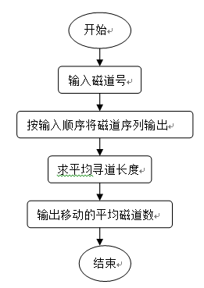
五、源程序及注释
#include<iostream>
#include<ctime>
#include<algorithm>
#define MAXN 200
#define BEGIN 100//从100号磁道开始
#define MAXN_LEN 500//每个磁头之间最大距离
using namespace std;
int main() {
int pcbNum[MAXN];//保存请求的进程的磁道号
int n;
cout << "请输入请求的进程数：";
cin >> n;
srand((unsigned int)time(0));//设置随机数种子
for (int i = 0; i < n; i++)
{
pcbNum[i] = 1 + rand() % MAXN;//设置磁道号，1-200
}
sort(pcbNum, pcbNum + n);
int flag=0;
for (int i = 0; i < n; i++) {
if (pcbNum[i] <= BEGIN && pcbNum[i + 1] >= BEGIN){
flag = i + 1;
}
}
cout << "请求的次序->";
int sumLen = 0;
for (int i = flag; i < n; i++)
{
int len = 1 + rand() % MAXN_LEN;//随机生成两个磁头之间的距离
sumLen += len;
cout << pcbNum[i] << " ";
}
for (int i = flag-1; i>=0; i--)
{
int len = 1 + rand() % MAXN_LEN;//随机生成两个磁头之间的距离
sumLen += len;
cout << pcbNum[i] << " ";
}
cout << endl;
cout << "平均寻道时间->" << sumLen / (n * 1.0) << endl;
return 0;
}
六、打印的程序运行时初值和运行结果
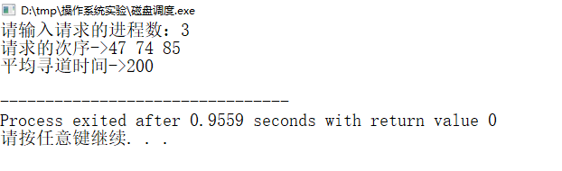
七、实验小结
通过本次实验，我学会了如何模拟实现一个磁盘调度程序，并且观察它的动态运行过程，深刻了解到磁盘的调度过程，并且了解了FCFS、SSTF、SCAN、CSCAN、NStepSCAN、FSCAN等调度算法的实现。将学习到了理论知识练习实践，理论知识得到了应用，增强了对知识的理解。

